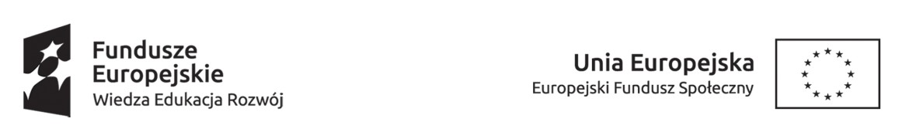

Projekt „Aktywizacja osób młodych pozostających bez pracy w powiecie kłodzkim (IV)” w ramach Programu Operacyjnego Wiedza
Edukacja Rozwój 2014-2020 współfinansowany ze środków Europejskiego Funduszu Społecznego
Oznaczenie sprawy: KO.2715.2.2019.ES Kłodzko, dnia 15.05.2019r.

Postępowanie prowadzone w oparciu o art. 138o ustawy z dnia 29 stycznia 2004r. Prawo zamówień publicznych (tekst jednolity DZ.U. z 2018r. poz. 1986 ze zmian.) – zamówienie na usługi społeczne, których wartość jest mniejsza niż kwoty określone w art. 138g ust.1 w/w ustawy,
na przeprowadzenie szkolenia dla 6 osób bezrobotnych, w ramach
Programu Operacyjnego Wiedza Edukacja Rozwój 2014 -2020 współfinansowanego
ze środków Europejskiego Funduszu Społecznego, projekt pn. „Aktywizacja osób młodych pozostających bez pracy w powiecie kłodzkim (IV)”, w zakresie:
„Spawanie elektrodą otuloną (111), TIG (141), MAG (135)”

INFORMACJA O WYNIKU POSTĘPOWANIA

Powiatowy Urząd Pracy w Kłodzku informuje o wyniku postępowania jak niżej:

Wybrano ofertę Nr 2 złożoną przez:

Ośrodek Finansowo-Szkoleniowy „Krezus”
Henryk Czerhoniak
pl. B. Chrobrego 25A
57 – 300 Kłodzko
Cena: 26 700 zł,-

Przy zastosowaniu kryteriów oceny ofert wskazanych w Ogłoszeniu o zamówieniu, oferta powyższego Wykonawcy otrzymała największą ilość punktów, tj. 100
- kryterium „cena”: 30 pkt,
- kryterium „doświadczenie”: 50 pkt
- kryterium „certyfikat jakości usług” : 20 pkt

Pozostałe oferty :

Oferta Nr 1: Zakład Doskonalenia Zawodowego
Oddział I we Wrocławiu
Ośrodek Kształcenia Zawodowego
ul. Stara Droga 8; 57 – 401 Nowa Ruda
Cena: 47 200 zł,-
- ilość uzyskanych punktów: 86,97
      - kryterium „cena”: 16,97 pkt
      - kryterium „doświadczenie”: 50 pkt
      - kryterium „certyfikat jakości usług”: 20 pkt

Sporz.
Ewa Skiba

